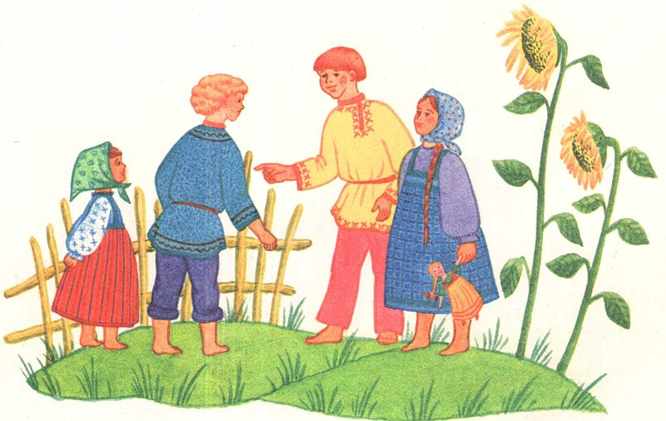
Считалки
«Русский народ создал огромную изустную литературу: мудрые пословицы и хитрые загадки, озорные считалки, весёлые и печальные обрядовые песни, торжественные былины о славных подвигах богатырей, защитников земли народа - героические, волшебные, бытовые и пересмешные сказки. Напрасно думать, что эта литература была лишь плодом народного досуга. Она была достоинством и умом народа».
Л.Н.Толстой
Гномик золото искал!  И колпак свой потерял!  Сел, заплакал, - как же быть?!  Выходи! Тебе водить! | Ежик, ежик, чудачок,  Сшил колючий пиджачок.  Встал в кружок и ну считать  Нам водилку выбирать | Мы собрались поиграть.  Ну, кому же начинать?  Раз, два, три –  Начинаешь ты.
– Заяц белый,  Куда бегал?  – В лес дубовый!  – Что там делал?  – Лыки драл!  – Куда клал?  – Под колоду!  – Кто украл?  – Родион.  – Выйди вон! | Чики-брики, ты куда?  Чики-брики, на базар.  Чики-брики, ты зачем?  Чики-брики, за овсом!  Чики-брики, ты кому?  Чики-брики, я коню!  Чики-брики, ты какому?  Чики-брики, вороному | Мы делили апельсин,  Много нас, а он один.  Эта долька - для ежа,  Эта долька - для стрижа,  Эта долька - для утят,  Эта долька - для котят,  Эта долька - для бобра,  А для волка - кожура.  Он сердит на нас - беда!!!  Разбегайтесь кто-куда!
По утренней росе,  По зеленой полосе.  Здесь яблоки, орешки,  Медок,сахарок,  Поди, вон в уголок! | Таря-Маря в лес ходила,  Шишки ела — нам велела.  А мы шишки не едим,  Таре-Маре отдадим! | Раз, два, три, четыре, пять.  Вышел зайчик погулять,  Вдруг охотник выбегает,  Прямо в зайчика стреляет.  Пиф! Паф! Не попал,  Серый зайчик убежал!
Ахи, ахи, ахи, ох,  Маша сеяла горох.  Уродился он густой,  Мы помчимся, ты постой!  .................. Шишел-мышел,  Взял да вышел! | Погляди на небо,  Звезды горят,  Журавли кричат:  Гу-гу! Убегу!  Раз, два, не воронь,  А беги, как огонь! | Шел по берегу петух,  Поскользнулся,  В речку – бух!  Будет знать, петух,  Что впредь,  Надо под ноги смотреть!
На златом крыльце сидели: Мишки Гамми, Том и Джерри, Дядя Скрудж  И три утенка,  А водить-то будет Понка! | Завтра с неба прилетит  Синий-синий-синий кит.  Если веришь — стой и жди  А не веришь — выходи. | До-ре-ми-фа-соль-ля-си!  Едет кошка на такси,  А котята прицепились  И бесплатно прокатились!
Раз, два, три, четыре, пять,  Нам друзей не сосчитать.  А без друга в жизни туго,  Выходи скорей из круга. | За морями, за горами,  За дремучими лесами,  На пригорке теремок,  На дверях висит замок,  Ты за ключиком иди  И замочек отомкни. | Катилось яблочко  Мимо сада,  Мимо огорода,  Мимо частокола;  Кто его поднимет,  Тот вон выйдет
Пчелы в поле полетели,  Зажужжали, загудели.  Сели пчелы на цветы.  Мы играем – водишь ты! | Раз, два, три, четыре,  Жили мышки на квартире.  Чай пили, чашки мыли,  По три денежки платили.  Кто не станет платить,  Тому выходить. | Паучок сел на окно  На кафтан прясть волокно.  Он не шьёт, не прядёт,  Только кружева плетёт.  Чок, чок, чок,  Выйди вон, паучок!
Шла коза по мостику  И виляла хвостиком,  Зацепилась за перила,  Прямо в речку угодила.  Кто не верит - это он.  Выходи из круга вон! | У Иванушки жар-птица  Поклевала всю пшеницу.  Он её ловил, ловил  И царевне подарил.  Нет жар-птицы, нет пера,  А тебе водить пора! | Шла кукушка мимо рынка,  Наступила на корзинку.  И упала в ямку — бух!  Раздавила сорок мух!
Жили-были сто ребят.  Все ходили в детский сад,  Все садились за обед,  Все съедали сто котлет,  А потом ложились спать —  Начинай считать опять. | Чтоб лететь нам на планету.  Смастерили мы ракету.  Раз, два, три — Полетишь сегодня ты!  ........ Эники-беники ели вареники  Эники-беники - клёц! | Шла машина тёмным лесом  За каким-то интересом.  Инти-инти-интирес,  Выходи на букву «эс»!
Барабан, барабан,  Ты зря не барабань.  Раз, два, три, четыре, пять -  Выводи ребят играть.  .......  Встретил ежика бычок  И лизнул его в бочок.  Он лизнул его в бочок -  Уколол свой язычок.  Ежонок себе смеется:  - В рот не бери,  Что попадется! | Бегал по двору щенок  Видит пирога кусок,  Под крыльцо залез и съел,  Задремал и засопел.  А вот мы не будем спать,  Всем нам хочется играть.  ..... Высоко-превысоко  Кинул я свой мяч легко.  Но упал мой мяч с небес,  Закатился в темный лес.  Раз-два-три-четыре-пять,  Ты пойдёшь его искать. | В тихой речке у причала  Рыбка рыбку повстречала.  - Здравствуй!  - Здравствуй!  - Как дела?  - На рыбалке я была,  Я удила рыбака,  Дядю Петю чудака.  - Где же твой рыбак?  Попался?  - Нет, ушел хитрец, Сорвался.
Два пожарника бежали  И на кнопочку нажали: Пип! | Мы сейчас уху варили,  Посолить уху забыли –  Не солены караси…  Сбегай соли принеси! | На лужок пришли бельчата,  Медвежата, барсучата.  На зеленый на лужок  Приходи и ты, дружок.
Раз, два – Чипполино,  Три, четыре – Буратино,  Вини – пух и колобок  Выходи водить дружок. | Ввысь взмывает самолет,  Самолет ведет пилот.  Серебристая машина  Разрезает небосвод.  Раз, два, три  Пилотом будешь ты! | Раз, два, три, четыре, пять,  Группу нужно нам убрать!  Мы скорее пыль протрем  И игрушки соберем.  Раз, два, три, четыре, пять  А теперь пора играть!
Раз, два, три,  Что за рыба, посмотри!  Мы хотим её поймать  Чтобы с нею поиграть!  Рыбка, рыбка, не зевай,  Ты ребяток догоняй! | Дили – дон, дили – дон  Слышен звон со всех сторон!  Санки весело летят,  Колокольчики звенят!  Со снегуркой Дед Мороз  К нам спешит среди берез.  Ты не веришь? Выходи!  И пойди – ка, поводи! | Ой, летят, летят снежинки –  Белокрылые пушинки.  Все вокруг белым – бело,  Первым снегом замело.  Ты скорее выбегай,  зиму – зимушку встречай!
Аты – баты, шли солдаты  От рассвета до заката  Через поле и луга,  Сквозь болота и снега,  Через горный перевал.  Ночью сделали привал.  Все устали и легли  Караулить будешь ты! | В весенний праздник,  В мамин день  Нам пирожки испечь не лень!  Мы пирожки слепили,  В духовку посадили.  Пирожки испеклись  Все на диво удались!  Раз, два, три, четыре, пять,  Будем маму поздравлять! | Попугай по джунглям ходит  Никого он не находит:  Ни слона, ни обезьяны,  Ни удава под лианой.  - с кем же буду я играть  Кто мне может подсказать?  Раз, два, три, четыре, пять,  С нами будешь ты играть!
Трататушки, тра – та – та,  Мы поймали комара.  А комар улетел  На плечо соседу сел, Хлоп! | Спят деревья в снежных шапках,  Спят машины и дома.  А в лесу на старой елке  в белой шапке спит сова.  Тихо – тихо ты иди  Да сову не разбуди! | Жил-да был один дельфин  Два конька дружили с ним,  Приплывали к ним киты,  А акулой будешь –ты!
Гордо ходят на просторе  Корабли в далеком море.  Капитан корабль ведет,  По волнам корабль идет.  Раз. Два. Три,  Капитаном будешь ты! | Добрый доктор Айболит  Зря без дела не сидит.  Лечит доктор всех зверей:  И слонов, и птиц, и змей…  Раз, два, три, четыре, пять,  Всех он вылечил опять! | «Дили – дон, дили – дон!» -  Слышим мы веселый звон.  Скоро нужно выходить,  Ну, а ты иди, водить!
Рыба, рыба, рыба-кит,  Рыба правду говорит.  Если рыба будет врать,  Я не буду с ней играть. | Катилась мандаринка  По имени Иринка  В школу не ходила  Двойку получила  А потом пошла гулять  Получила цифру пять. | В даль бежит река лесная,  Вдоль неё растут кусты.  Всех в игру я приглашаю,  мы играем - водишь ты!
Жили-были  Я ли, ты ли.  Между нами вышел спор.  Кто затеял, позабыли  И не дружим до сих пор.  Вдруг игра на этот раз  Помирить сумеет нас? | Раз, два, три, четыре!  Жили мыши на квартире,  Чай пили,  Чашки били,  По три денежки платили!  Кто не хочет платить,  Тому и водить! | Тили-тили, тили-бом,  Сбил сосну зайчишка лбом.  Жалко мне зайчишку,  Носит зайка шишку.  Поскорее сбегай в лес,  Сделай заиньке компресс!
Белки зайцев угощали,  Им морковку подавали,  Все орешки сами съели  И тебе водить велели. | Скок-поскок, скок-поскок!  Зайка прыгнул на пенек.  В барабан он громко бьет,  В чехарду играть зовет. | Эни, бени, раба,  Квинтер, финтер, жаба.  Эни, бени, рес,  Квинтер, финтер, жес!
Тили-тили, тили-бом,  Сбил сосну зайчишка лбом.  Жалко мне зайчишку,  Носит зайка шишку.  Поскорее сбегай в лес,  Сделай заиньке компресс! | Эне-бене, рики-таки,  Буль-буль-буль,  Караки-шмаки,  Эус-деус-краснодеус,  Бац. | Ветер дует нам в лицо  И качает деревцо.  Ветерок всё тише, тише,  Деревца всё выше, выше,  Ветерок затих совсем -  А играть мы будем все!
Повар, поваренок,  Киска и котенок.  Весело играли,  Прыгали, скакали  Раз, два, три, четыре, пять.  Будем заново считать. | Высоко-превысоко  Кинул я свой мяч легко.  Но упал мой мяч с небес,  Закатился в темный лес.  Раз-два-три-четыре-пять,  Я иду его искать. | Высоко-превысоко  Кинул я свой мяч легко.  Но упал мой мяч с небес,  Закатился в темный лес.  Раз-два-три-четыре-пять,  Я иду его искать.
Плыл у беpега пескаpик,  Потеpял воздушный шаpик.  Помоги его найти -  Сосчитай до десяти. | Раз, два, три, четыре!  Кошек грамоте учили  Не читать и не считать,  А за мышками скакать! | Точка-точка, запятая,  Минус, рожица кривая.  Палка-палка, огуречик,  Вот и вышел человечек.

Весёлых и интересных, вам, игр с друзьями!

Составила: воспитатель высшей квалификационной
категории Филимонова Т.Н.

